## 中国矿业大学计算机学院

**17 级本科生课程设计报告**

课程名称 C++程序设计实验与实训指导

报告时间 2018/10/15

学生姓名 钟昱丰

学 号 08172799

专 业 计算机科学与技术

任课教师 李政伟

## 成绩考核

|  |  |  |  |  |  |  |
| --- | --- | --- | --- | --- | --- | --- |
| 编号 | 课程教学目标 | | | 占比 | | 得分 |
| 1 | **目标1：**掌握一门计算机高级语言，并能使用特定的软件开发工具，设计、开发、调试及运行应用程序。 | | | 20% | |  |
| 2 | **目标2：**针对具体的应用问题，进行功能需求分析，确定设计目标，并能绘制算法流程图。 | | | 20% | |  |
| 3 | **目标3：**在进行需求分析的基础上，设计软件运行界面、关键类、编写代码，调试并正确运行满足需求的应用程序。 | | | 60% | |  |
| 总成绩 | | | | | |  |
| 指导教师 | |  | 评阅日期 | |  | |

**实验四 学生通讯录**

1 系统概述

本章的主要内容是设计开发一个学生通讯录软件，采用xml格式储存数据，具备学生信息添加、编辑、删除、查找等功能。设计过程包括项目分析、界面设计、代码编写和运行调试。通过该项目的开发，使读者了解xml基础知识，并掌握操作xml文件的基本方法。

2 系统设计

2.1 设计目标

开发一个采用xml格式储存数据的计算通讯录myContracts，具备学生信息添加、编辑、删除、查找等功能。

学生通讯录myContracts是一个多窗体桌面程序，不同窗体上面分别布置了工具条、按钮、数据列表等控件，便于操作学生信息。通过鼠标单击工具条上的“添加”按钮，弹出添加学生信息的窗体。

选中一条学生信息后，单击工具条上的“编辑”按钮，弹出修改学生信息的窗体。

点击工具条上的“查找”按钮，弹出查找学生信息的窗口。

2.2 设计分析与算法流程

（1）设计分析：

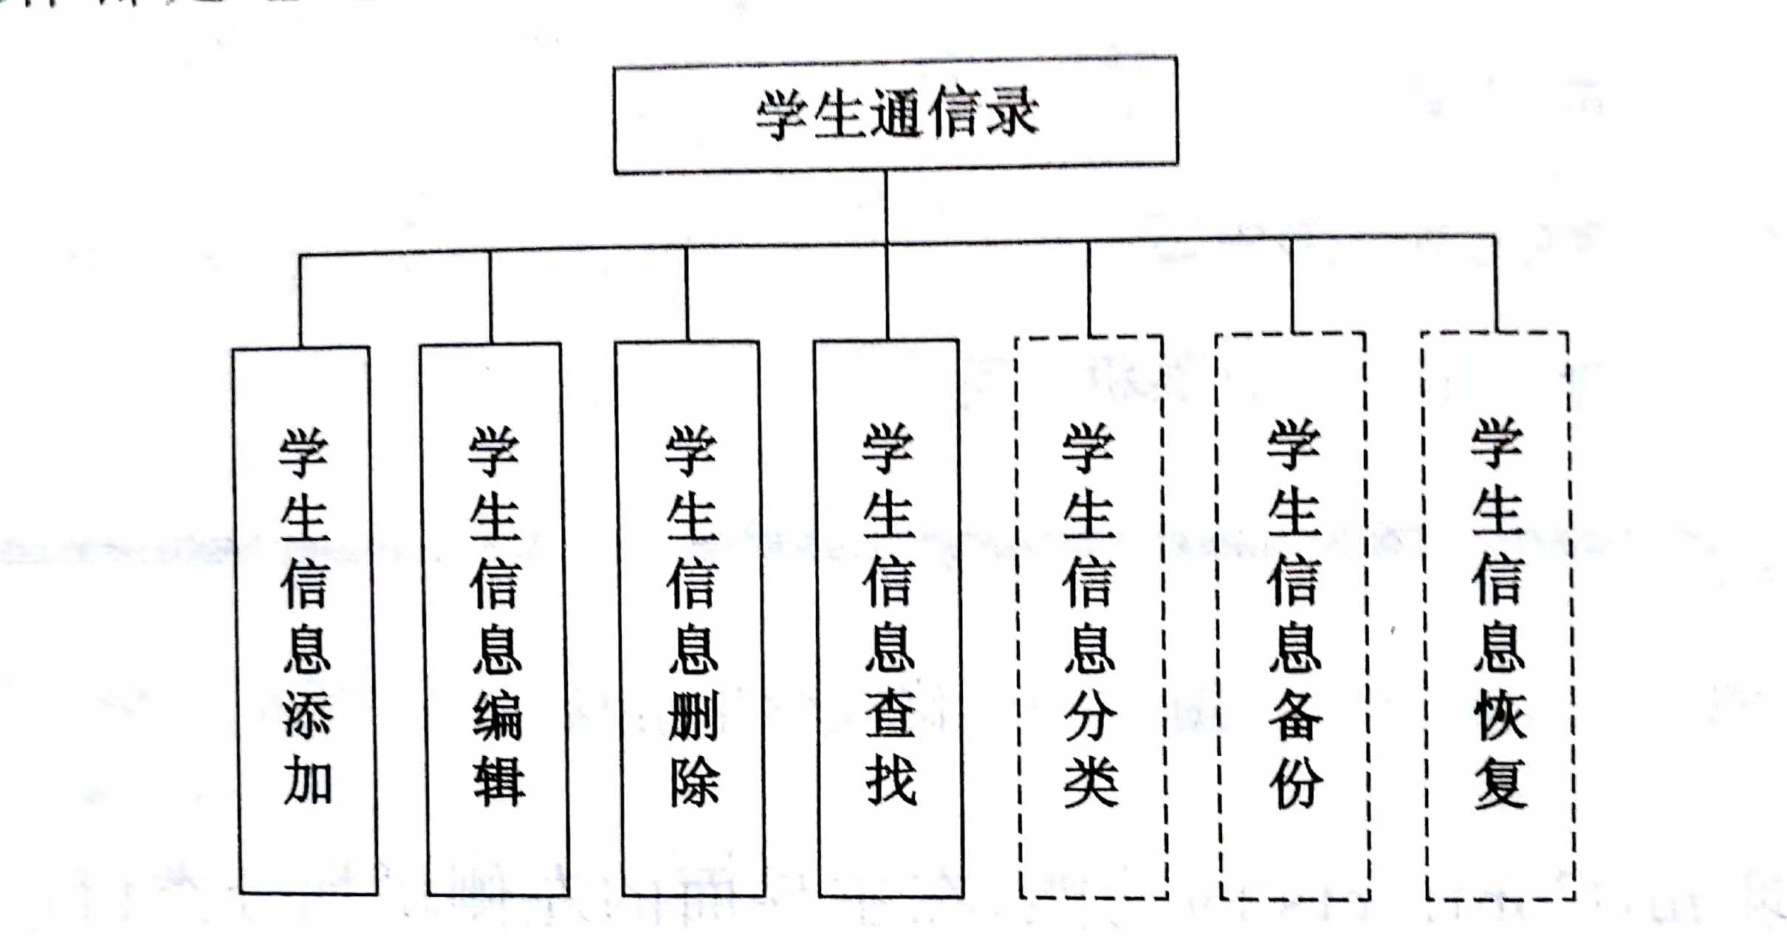

（2）算法流程：

学生通讯录myContracts中的学生信息以xml格式保存在文件中，对学生信息的添加、编辑、删除、查询操作都是通过操作xml文件实现的。

各模块的功能描述如下：

学生信息添加：添加学生信息，包括姓名，性别，电话，邮箱等信息，不允许重复添加信息，若有重复信息，系统会进行提示。

学生信息编辑：对存在的信息进行编辑、更新。

学生信息删除：删除学生通讯录的学生信息，删除后无法恢复。

学生信息查找：可根据学生姓名等信息查寻学生通讯录中的学生信息，便于检索。

2.3 界面设计

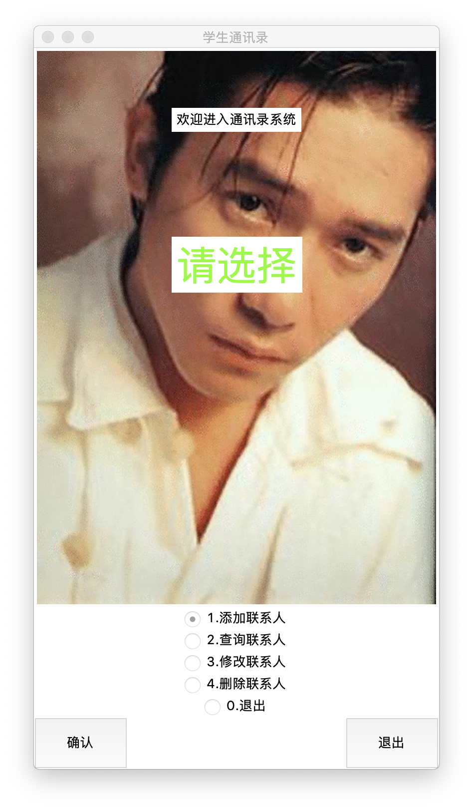

3 系统实现（运行调试）

1. 软件调试

编程软件：pycharm；

语言版本：python3.7.0；

库：tkinter

一定要在“学生通讯录.py”文件的同一个文件夹下打开，才能打开相应的图片文件！

1. 主要函数
2. “添加联系人”函数

def add():

#下面定义增加信息文件操作

def addData():

if v1.get() == '' or v2.get() == '' or v3.get() == '':

messagebox.showerror("IT Xiao Ang Zai", "信息有一个不能为空!")

else :

if int(v2.get()) < 0 or int(v2.get()) >= 100:

messagebox.showinfo("IT Xiao Ang Zai", "您输入的年龄不合法!")

else:

messagebox.askokcancel("IT Xiao Ang Zai","您确认增加该联系人吗?")

if messagebox.askokcancel() is True:

#下面是进行增加信息文件操作

with open("E:\\record.txt", "a") as f1:

f1.write(v1.get())

f1.write(",")

if 0<=int(v2.get())<10:

f1.write('0'+v2.get())

else:

f1.write(v2.get())

f1.write(",")

f1.write(v3.get())

f1.write("\n")

messagebox.showinfo("IT Xiao Ang Zai", "增加成功")

#下面是增加信息操作的界面化

#创建一个顶级容器

top1 = Toplevel()

top1.title("通讯录增加界面")

#不能使用两次Tk（）去创建窗体，因为tkinter中只能有一个主线程，

# 当你需要再次创建一个窗体时，请使用Toplevel()。

addPhoto = PhotoImage(file="E:\\image\\2.gif")#创建背景图

addZhuLabel = Label(top1, image=addPhoto)

addZhuLabel.pack()

addTextLabel1 = Label(top1, text="欢迎进入增加信息界面")#创建背景图上的文本

addTextLabel1.place(relx=0.5, rely=0.1, anchor='center')

addTextLabel2 = Label(top1,text = "请输入下面信息")

addTextLabel2.place(relx=0.5, rely=0.3, anchor='center')

#创建文本输入框

v1 = StringVar()

v2 = StringVar()

v3 = StringVar()

Label(top1,text = "人名").place(relx=0.2,rely=0.4)

e1 = Entry(top1,textvariable = v1)

e1.place(relx=0.3, rely=0.4, width=70)

Label(top1, text="年龄").place(relx=0.6, rely=0.4)

e2 = Entry(top1,textvariable = v2)

e2.place(relx=0.7, rely=0.4, width=70)

Label(top1, text="电话").place(relx=0.2, rely=0.6)

e3 = Entry(top1,textvariable = v3)

e3.place(relx=0.3, rely=0.6, width=160)

# 创建选择按钮

button1 = Button(top1, text='确认', width=10, height=3, bg='#00FF7F SpringGreen 春绿色', command=addData)

button1.place(relx=0.2, rely=0.7)

button2 = Button(top1, text='退出', width=10, height=3, bg='#00FF7F SpringGreen 春绿色', command = top1.withdraw)

button2.place(relx=0.6,rely=0.7)

mainloop()

1. “查询联系人”函数

def find():

def findData():

findName = vv.get()

n = len(vv.get())

if findName == '':

messagebox.showerror("IT Xiao Ang Zai", "姓名不能为空!")

else:

temp = False

with open("E:\\record.txt", "r") as f2:

text = f2.readline()

while text:

if text.find(findName) == 0:

topp = Toplevel()

Label(topp,text = "下面是联系人信息",pady = 10).pack()

findName = Label(topp,text = "姓名:"+text[0:len(findName)])

findName.pack()

findAge = Label(topp,text = "年龄:"+text[n+1:n+3])

findAge.pack()

findTele = Label(topp,text = "电话:"+text[n+4:])

findTele.pack()

messagebox.showinfo("IT Xiao Ang Zai", "操作成功")

button1 = Button(topp, text='返回', width=7, height=2, bg='#00FF7F SpringGreen 春绿色',

command=topp.withdraw)

button1.pack()

mainloop()

else:

text = f2.readline()

if temp == False:

messagebox.showerror("IT Xiao Ang Zai", "没有该联系人，点击返回")

top2 = Toplevel()

top2.title("通讯录查找界面")

findPhoto = PhotoImage(file="E:\\image\\3.gif") # 创建背景图

findZhuLabel = Label(top2, image=findPhoto)

findZhuLabel.pack()

findTextLabel1 = Label(top2, text="欢迎进入查找信息界面", font=("", 15)) # 创建背景图上的文本

findTextLabel1.place(relx=0.5, rely=0.1, anchor='center')

findTextLabel2 = Label(top2, text="请确认要查找的联系人:")

findTextLabel2.place(relx=0.5, rely=0.3, anchor='center')

# 创建文本输入框

vv = StringVar()

Label(top2, text="姓名").place(relx=0.4, rely=0.5)

e1 = Entry(top2, textvariable=vv)

e1.place(relx=0.5, rely=0.5, width=50)

# 创建选择按钮

button1 = Button(top2, text='查找', width=10, height=3, bg='#00FF7F SpringGreen 春绿色', command=findData)

button1.place(relx=0.2, rely=0.7)

button2 = Button(top2, text='退出', width=10, height=3, bg='#00FF7F SpringGreen 春绿色', command=top2.withdraw)

button2.place(relx=0.6, rely=0.7)

mainloop()

1. “修改联系人”函数

def change():

def changeData():

myChooose = 1

def writeFile():

if v1.get() == '' or v2.get() == '' or v3.get() == '':

messagebox.showerror("IT Xiao Ang Zai", "信息有一个不能为空!")

else:

if int(v2.get()) < 0 or int(v2.get()) >= 100 :

messagebox.showinfo("IT Xiao Ang Zai", "您输入的年龄不合法!")

else:

file_data = ""

with open("E:\\record.txt", "r") as f:

for line in f:

if findName in line:

line = line.replace(text[0:len(findName)], v1.get())

if 0 <= int(v2.get()) < 10:

line = line.replace(text[len(findName) + 1:len(findName) + 3], '0'+v2.get())

else:

line = line.replace(text[len(findName) + 1:len(findName) + 3], v2.get())

line = line.replace(text[len(findName) + 4:], v3.get() + "\n")

file_data += line

with open("E:\\record.txt", "w") as f2:

f2.write(file_data)

messagebox.showinfo("IT Xiao Ang Zai", "修改成功,点击退出")

topp.withdraw()

if messagebox.showinfo == 'ok':

exit()

changeName = vv.get()

if changeName == '':

messagebox.showerror("IT Xiao Ang Zai", "姓名不能为空!")

else:

findName = vv.get()

temp = False

with open("E:\\record.txt", "r") as f2:

text = f2.readline()

while text:

if text.find(findName) == 0:

messagebox.askokcancel("IT Xiao Ang Zai", "您确认修改该联系人吗?")

if messagebox.askokcancel() is True:

topp = Toplevel()

Label(topp, text="姓名").grid(row=0)

Label(topp, text="年龄").grid(row=1)

Label(topp, text="电话").grid(row=2)

v1 = StringVar()

v2 = StringVar()

v3 = StringVar()

Entry(topp,textvariable=v1).grid(row=0, column=1)

Entry(topp,textvariable=v2).grid(row=1, column=1)

Entry(topp,textvariable=v3).grid(row=2, column=1)

button1 = Button(topp, text='确认', width=6, height=2, bg='#00FF7F SpringGreen 春绿色',

command=writeFile)

button1.grid(row=3, columnspan=3, pady=5)

mainloop()

else:

myChooose = 2

break

else:

text = f2.readline()

if temp == False:

if myChooose == 1:

messagebox.showerror("IT Xiao Ang Zai", "没有该联系人，点击返回")

else:

messagebox.showinfo("IT Xiao Ang Zai", "您决定不修改联系人信息!")

top3 = Toplevel()

top3.title("通讯录修改界面")

deletePhoto = PhotoImage(file="E:\\image\\4.gif") # 创建背景图

deleteZhuLabel = Label(top3, image=deletePhoto)

deleteZhuLabel.pack()

deleteTextLabel1 = Label(top3, text="欢迎进入修改信息界面",font = ("",15)) # 创建背景图上的文本

deleteTextLabel1.place(relx=0.5, rely=0.1, anchor='center')

deleteTextLabel2 = Label(top3, text="请确认要修改的联系人:")

deleteTextLabel2.place(relx=0.5, rely=0.3, anchor='center')

# 创建文本输入框

vv = StringVar()

Label(top3, text="姓名").place(relx=0.4, rely=0.5)

e1 = Entry(top3, textvariable=vv)

e1.place(relx=0.5, rely=0.5, width=50)

# 创建选择按钮

button1 = Button(top3, text='确认', width=10, height=3, bg='#00FF7F SpringGreen 春绿色', command=changeData)

button1.place(relx=0.2, rely=0.7)

button2 = Button(top3, text='返回', width=10, height=3, bg='#00FF7F SpringGreen 春绿色', command=top3.withdraw)

button2.place(relx=0.6, rely=0.7)

mainloop()

1. “删除联系人”函数

def delete():

def deleteData():

myChoose = 1

deleteName = vv.get()

if deleteName == '':

messagebox.showerror("IT Xiao Ang Zai", "姓名不能为空!")

else:

temp = False

with open("E:\\record.txt", "r") as f5:

text = f5.readline()

while text:

if text.find(deleteName) == 0:

messagebox.askokcancel("IT Xiao Ang Zai", "您确认删除该联系人吗?")

if messagebox.askokcancel() is True:

file_data = ""

with open("E:\\record.txt", "r") as f:

for line in f:

if deleteName in line:

line = line.replace(text[0:len(text)], "")

file_data += line

with open("E:\\record.txt", "w") as f:

f.write(file_data)

myChoose = 2

break

else:

myChoose = 3

break

else:

text = f5.readline()

if temp == False:

if myChoose == 1:

messagebox.showerror("IT Xiao Ang Zai", "没有该联系人，点击返回")

elif myChoose == 2:

messagebox.showinfo("IT Xiao Ang Zai", "删除成功,点击退出")

else:

messagebox.showinfo("IT Xiao Ang Zai", "您决定不删除联系人信息!")

top4 = Toplevel()

top4.title("通讯录删除界面")

deletePhoto = PhotoImage(file="E:\\image\\5.gif") # 创建背景图

deleteZhuLabel = Label(top4, image=deletePhoto)

deleteZhuLabel.pack()

deleteTextLabel1 = Label(top4, text="欢迎进入删除信息界面",font = ("",15)) # 创建背景图上的文本

deleteTextLabel1.place(relx=0.5, rely=0.1, anchor='center')

deleteTextLabel2 = Label(top4, text="请确认要删除的联系人:")

deleteTextLabel2.place(relx=0.5, rely=0.3, anchor='center')

# 创建文本输入框

vv = StringVar()

Label(top4, text="姓名").place(relx=0.4, rely=0.5)

e1 = Entry(top4, textvariable=vv)

e1.place(relx=0.5, rely=0.5, width=50)

# 创建选择按钮

button1 = Button(top4, text='确认', width=10, height=3, bg='#00FF7F SpringGreen 春绿色', command=deleteData)

button1.place(relx=0.2, rely=0.7)

button2 = Button(top4, text='返回', width=10, height=3, bg='#00FF7F SpringGreen 春绿色', command=top4.withdraw)

button2.place(relx=0.6, rely=0.7)

mainloop()

1. “主函数

def main():

def secondJieMian():

# 为单选按钮进行不同选择

getChoose = v.get()

if getChoose == 1:

add()

elif getChoose == 2:

find()

elif getChoose == 3:

change()

elif getChoose == 4:

delete()

else:

exit()

# 创建主窗口

root = Tk()

root.title("通讯录系统")

# 创建背景图片

photo = PhotoImage(file="E:\\image\\1.gif")

zhuLabel = Label(root, image=photo)

zhuLabel.pack()

# 创建背景图上的文本

textLabel1 = Label(root, text="欢迎进入通讯录系统")

textLabel1.place(relx=0.5, rely=0.1, anchor='center')

textLabel2 = Label(root, text="请选择", font=("", 40), fg='#7CFC00 LawnGreen 草绿色/草坪绿', anchor='center')

textLabel2.place(relx=0.5, rely=0.3, anchor='center')

# 创建单选按钮

choose = [("1.添加联系人", 1), ("2.查询联系人", 2), ("3.修改联系人", 3), ("4.删除联系人", 4),

("0.退出", 0)]

v = IntVar()

v.set(1)

for lang, num in choose:

a = Radiobutton(root, text=lang, variable=v, value=num)

a.pack()

# 创建选择按钮

Button(root, text='确认', width=10, height=3, bg='#00FF7F SpringGreen 春绿色', command=secondJieMian).pack(side='left')

Button(root, text='退出', width=10, height=3, bg='#00FF7F SpringGreen 春绿色', command=exit).pack(side='right')

mainloop()

4 总结

通过本次程序设计，使我对《C++程序设计实验与实训指导》这门课程有了更深入的理解。《C++程序设计实验与实训指导》是一门实践性较强的课程，为了学好这门课程，必须在掌握理论知识的同时，加强上机实践。

在设计学生通讯录的过程中，我还学习了python语言的一些应用，参考了一定的资料，吸取了别人的经验，将自己的思想和网上的代码有机结合起来，得出了自己的成果。并且自学了《Python编程：从入门到实践》。

通过这次的程序设计，我对于专业课的学习有了更加深刻的认识，以为现在学的知识用不上就加以怠慢，等到想用的时候却发现自己的学习原来是那么的不扎实。以后努力学好每门专业课，让自己拥有更多的知识，才能解决更多的问题！